TIÊU CHUẨN QUỐC GIA
TCVN 6440-2 : 2009
ISO 6460-2 : 2007
MÔ TÔ - PHƯƠNG PHÁP ĐO KHÍ THẢI VÀ TIÊU THỤ NHIÊN LIỆU - PHẦN 2: CHU TRÌNH THỬ VÀ CÁC ĐIỀU KIỆN THỬ RIÊNG
Motorcycles - Measurement method for gaseous exhaust emissions and fuel consumption - Part 2: Test cycles and specific test conditions
Lời nói đầu
TCVN 6440-2: 2009 hoàn toàn tương đương ISO 6460-2 : 2007.
TCVN 6440-2: 2009 do Ban kỹ thuật tiêu chuẩn quốc gia TCVN/TC 22 Phương tiện giao thông đường bộ biên soạn, Tổng cục Tiêu chuẩn Đo lường Chất lượng đề nghị, Bộ Khoa học và Công nghệ công bố.
Bộ tiêu chuẩn TCVN 6440 : 2009 (ISO 6460 : 2007), Mô tô - Phương pháp đo khí thải và tiêu thụ nhiên liệu, gồm các phần sau:
- TCVN 6440-1 (ISO 6460-1), Phần 1: Yêu cầu chung về phép thử;
- TCVN 6440-2 (ISO 6460-2), Phần 2: Chu trình thử và các điều kiện thử riêng;
- TCVN 6440-3 (ISO 6460-3), Phần 3: Đo tiêu thụ nhiên liệu ở tốc độ không đổi.
Lời giới thiệu
Tiêu chuẩn này được biên soạn để cung cấp chi tiết các chu trình thử điển hình để đo khí thải và tiêu thụ nhiên liệu. Việc đo có thể được thực hiện bằng cách tham chiếu tiêu chuẩn này và TCVN 6440-1 : 2009 (ISO 6460-1 : 2009)

MÔ TÔ - PHƯƠNG PHÁP ĐO KHÍ THẢI VÀ TIÊU THỤ NHIÊN LIỆU - PHẦN 2: CHU TRÌNH THỬ VÀ CÁC ĐIỀU KIỆN THỬ RIÊNG
Motorcycles - Measurement method for gaseous exhaust emissions and fuel consumption - Part 2: Test cycles and specific test conditions
1. Phạm vi áp dụng
Tiêu chuẩn này qui định các chu trình thử để đo khí thải của mô tô và để xác định tiêu thụ nhiên liệu của mô tô (sau đây gọi là "xe") được định nghĩa trong TCVN 6211 lắp động cơ cháy cưỡng bức (động cơ bốn kỳ, hai kỳ hoặc động cơ pittông quay) hoặc lắp động cơ cháy do nén.
2. Tài liệu viện dẫn
Các tài liệu viện dẫn sau là rất cần thiết cho việc áp dụng tiêu chuẩn này. Đối với các tài liệu viện dẫn ghi năm công bố thì áp dụng bản được nêu. Đối với các tài liệu viện dẫn không ghi năm công bố thì áp dụng phiên bản mới nhất, bao gồm cả các sửa đổi (nếu có).
TCVN 6011 (ISO 7117), Phương tiện giao thông đường bộ - Phương pháp đo vận tốc lớn nhất của xe mô tô.
TCVN 6439 (ISO 4106), Mô tô - Quy tắc thử động cơ - Công suất hữu ích.
3. Chu trình thử
3.1 Giới thiệu
Chu trình thử trong tiêu chuẩn này tương đương với chu trình thử quy định trong Chỉ thị của Hội đồng liên minh châu Âu số 2003/77/EC^{[7]}.
Xe phải được đặt trên một băng thử có thiết bị phanh và bánh đà. Phép thử theo chu trình đô thị (UDC) phải được thực hiện liên tục sáu chu trình đô thị cơ bản với tổng thời gian không quá 1 170 s. Phép thử theo chu trình đô thị (UDC) và chu trình đô thị bổ sung (EUDC) phải được thực hiện liên tục qua sáu chu trình đô thị cơ bản cộng thêm một chu trình đô thị bổ sung với tổng thời gian không quá 1570 s.
Trong quá trình thử, khí thải phải được pha loãng với không khí sao cho lưu lượng thể tích của hỗn hợp không đổi. Trong quá trình thử, lưu lượng liên tục của mẫu hỗn hợp phải được đi qua một hoặc nhiều hơn một túi lấy mẫu để có thể xác định được các giá trị trung bình của nồng độ các chất Cacbon monoxit (CO), Hydro cacbon không cháy hết (HC), Nitơ oxit (NOx) và Cacbon dyoxit (CO₂).
Các chu trình thử khác được chấp nhận bởi một số nước được miêu tả trong Phụ lục C là để tham khảo.
3.2 Phép thử loại 1
3.2.1 Chu trình chạy trên băng thử
3.2.1.1 Mô tả chu trình
Các chu trình chạy trên băng thử được nêu trong 3.2.4.
3.2.1.2 Điều kiện chung để thực hiện chu trình
Phải thực hiện các chu trình thử sơ bộ nếu cần thiết để xác định cách tốt nhất tác động vào tay ga (bộ tăng tốc) và cơ cấu điều khiển phanh xe để sao cho đạt được chu trình, gần đúng với chu trình lý thuyết trong giới hạn quy định.
3.2.1.3 Sử dụng hộp số
3.2.1.3.1 Sử dụng hộp số theo cách mô tả dưới đây
a) Ở vận tốc không đổi, tốc độ động cơ phải duy trì càng cao càng tốt trong khoảng từ 50% đến 90% tốc độ lớn nhất. Nếu có thể đạt được tốc độ này khi sử dụng từ hai số trở lên thì động cơ được thử ở số cao nhất.
b) Với chu trình đô thị, trong khi tăng tốc, động cơ phải được thử với số cho phép tăng tốc lớn nhất. Cuối cùng, khi tốc độ động cơ đạt được bằng 110% tốc độ tương ứng với công suất hữu ích lớn nhất, sử dụng số cao hơn tiếp theo. Nếu xe đạt được vận tốc 20 km/h ở số một hoặc 35km/h ở số hai thì số cao hơn tiếp theo phải được dùng ở các tốc độ này.
Trong các trường hợp này, không cho phép thay đổi số để dùng số cao hơn. Nếu trong giai đoạn tăng tốc các số bị thay đổi ở các vận tốc xe cố định thì giai đoạn vận tốc không đổi tiếp theo phải được thực hiện với số được cài khi xe bắt đầu giai đoạn vận tốc không đổi dù động cơ ở bất kỳ tốc độ nào.
c) Trong khi giảm tốc, phải dùng số thấp hơn tiếp theo trước khi động cơ thực sự đạt được tốc độ không tải nhỏ nhất hoặc khi tốc độ động cơ giảm xuống còn bằng 30% tốc độ tương ứng với công suất hữu ích lớn nhất, lấy tốc độ nào đạt được trước. Không được dùng số một trong khi giảm tốc.
3.2.1.3.2 Xe được trang bị hộp số tự động phải được thử ở số cao nhất. Tay ga phải được điều khiển sao cho vận tốc xe được tăng càng đều càng tốt để có thể sử dụng được các số khác nhau theo thứ tự thông thường. Phải áp dụng sai số quy định tại 3.2.1.4.
3.2.1.3.3 Để thực hiện chu trình đô thị bổ sung, hộp số phải được sử dụng theo hướng dẫn của nhà sản xuất.
Việc tăng tốc phải tiếp tục trong suốt giai đoạn được thể hiện bằng đoạn thẳng nối điểm cuối của giai đoạn không tải nhỏ nhất với điểm đầu của giai đoạn tốc độ không đổi tiếp theo. Phải áp dụng sai số qui định tại 3.2.1.4.
3.2.1.4 Sai số
3.2.1.4.1 Vận tốc lý thuyết phải được duy trì với sai số bằng ±2 km/h trong tất cả các giai đoạn. Cho phép có sai số lớn hơn quy định trên trong khi thay đổi giai đoạn miễn là các sai số đó không bao giờ bị vượt quá trong thời gian quá 0,5s ở bất kỳ trường hợp nào trong tất cả các trường hợp theo quy định tại 3.2.2.5.2 và 3.2.2.6.3.
3.2.1.4.2 Sai số thời gian lý thuyết bằng ± 0,5 s có thể chấp nhận được.
3.2.1.4.3 Sai số thời gian và sai số vận tốc được kết hợp với nhau như được nêu trong 3.2.4.
3.2.1.4.4 Sai số đo quãng đường chạy trong chu trình bằng ± 2%.
3.2.2 Quy trình thực hiện các phép thử trên băng thử
3.2.2.1 Các điều kiện đặc biệt để thực hiện chu trình
3.2.2.1.1 Phải duy trì nhiệt độ trong phòng đặt băng thử trong quá trình thử trong khoảng 20⁰C đến 30⁰C (293 K đến 303 K) và phải càng gần với nhiệt độ trong phòng thuần hóa xe càng tốt.
3.2.2.1.2 Trong quá trình thử, xe phải có vị trí càng sát với phương ngang càng tốt để tránh sự phân bổ nhiên liệu không bình thường.
3.2.2.1.3 Trong quá trình thử, vận tốc xe phải được thể hiện bằng đường đồ thị theo thời gian để kiểm tra xem chu trình thử có được thực hiện đúng hay không.
3.2.2.1.4 Có thể ghi lại nhiệt độ của nước làm mát và dầu bôi trơn trong hộp trục khuỷu.
3.2.2.2 Khởi động động cơ
3.2.2.2.1 Sau khi đã thực hiện một số việc chuẩn bị sơ bộ cho các thiết bị làm mát, pha loãng, phân tích và đo khí, động cơ được khởi động bằng các thiết bị dùng cho việc này như bướm gió, van khởi động, v.v… theo hướng dẫn của nhà sản xuất.
3.2.2.2.2 Chu trình đầu tiên bắt đầu khi bắt đầu lấy mẫu và đo vòng quay của bơm.
3.2.2.3 Sử dụng bướm gió điều khiển bằng tay
Bướm gió phải được mở hết (cắt) càng sớm càng tốt và theo nguyên tắc là trước khi tăng tốc từ 0 km/h đến 50 km/h. Nếu không đáp ứng được yêu cầu này thì thời điểm cắt bướm gió phải được chỉ rõ. Bướm gió phải được điều chỉnh theo hướng dẫn của nhà sản xuất.
3.2.2.4 Chạy không tải
3.2.2.4.1 Hộp số điều khiển bằng tay
3.2.2.4.1.1 Trong giai đoạn chạy không tải phải đóng ly hợp và tay số phải ở vị trí số 0
3.2.2.4.1.2 Để việc tăng tốc được thực hiện phù hợp với chu trình bình thường, xe phải chạy ở số một với ly hợp được cắt trước 5 s khi bắt đầu giai đoạn tăng tốc tiếp theo giai đoạn chạy không tải đang thực hiện.
3.2.2.4.1.3 Giai đoạn chạy không tải đầu tiên lúc bắt đầu chu trình bao gồm phần chạy không tải ở số 0 và đóng ly hợp trong 6 s và phần chạy ở số một với ly hợp được cắt trong 5s.
3.2.2.4.1.4 Thời gian tương ứng với các giai đoạn chạy không tải trong mỗi chu trình là 16 s ở số 0 và 5 s ở số một với ly hợp được cắt.
3.2.2.4.1.5 Thời gian giai đoạn chạy không tải cuối cùng trong 7 s và xe chạy ở số 0 với ly hợp được đóng.
3.2.2.4.2 Hộp số bán tự động
Phải theo hướng dẫn của nhà sản xuất đối với xe chạy trong đường đô thị hoặc nếu không có thì phải theo hướng dẫn đối với hộp số điều khiển bằng tay.
3.2.2.4.3 Hộp số tự động
Cơ cấu chọn số không được hoạt động trong quá trình thử trừ khi có quy định khác của nhà sản xuất, trong trường hợp sau thì có thể áp dụng quy trình cho hộp số điều khiển bằng tay.
3.2.2.5 Giai đoạn tăng tốc
3.2.2.5.1 Việc tăng tốc phải được thực hiện để đảm bảo rằng gia tốc càng không đổi càng tốt trong quá trình vận hành.
3.2.2.5.2 Nếu khả năng tăng vận tốc của xe không đủ để thực hiện các giai đoạn tăng tốc trong dung sai quy định thì xe được chạy với bướm ga mở hoàn toàn cho đến khi đạt được tốc độ quy định cho chu trình. Sau đó chu trình có thể tiếp tục một cách bình thường.
3.2.2.6 Giai đoạn giảm tốc
3.2.2.6.1 Việc giảm tốc phải được thực hiện bằng cách đóng hoàn toàn bướm ga, ly hợp vẫn được đóng. Động cơ phải được cắt ly hợp ở tốc độ bằng 10 km/h.
3.2.2.6.2 Nếu giai đoạn giảm tốc dài hơn quy định cho pha tương ứng thì phải dùng phanh xe để giữ thời gian theo chu trình.
3.2.2.6.3 Nếu giai đoạn giảm tốc ngắn hơn quy định cho pha tương ứng thì thời gian của chu trình lý thuyết được khôi phục lại bằng cách trộn giai đoạn chạy tốc độ không đổi hoặc giai đoạn chạy không tải vào giai đoạn chạy tốc độ không đổi hoặc giai đoạn chạy không tải tiếp theo. Trong trường hợp này không áp dụng 3.2.1.4.3.
3.2.2.6.4 Tại lúc cuối giai đoạn giảm tốc (dừng xe trên con lăn), hộp số phải ở số 0 và đóng ly hợp.
3.2.2.7 Giai đoạn tốc độ không đổi
3.2.2.7.1 Phải tránh việc mở hoặc đóng bướm ga khi chuyển từ giai đoạn tăng tốc độ sang giai đoạn tốc độ không đổi.
3.2.2.7.2 Giai đoạn tốc độ không đổi phải đạt được bằng cách giữ ga cố định.
3.2.3 Phân tích
Khí thải chứa trong các túi mẫu phải được phân tích càng sớm càng tốt và trong bất kỳ trường hợp nào cũng không được chậm hơn 20 min sau khi kết thúc chu trình thử.
3.2.4 Phân chia chu trình làm việc
Chu trình làm việc của chu trình đô thị (UDC) trên băng thử được nêu trong Bảng 1, và chu trình làm việc của chu trình đô thị bổ sung (EUDC) trên băng thử được nêu trong Bảng 2. Chu trình làm việc của chu trình đô thị (UDC) được mô tả trong hình 1 và chu trình làm việc của chu trình đô thị bổ sung (EUDC) được mô tả trong Hình 2.
Trong chu trình đô thị bổ sung (EUDC) trên băng thử, đối với mô tô có vận tốc lớn nhất cho phép bằng 110 km/h, vận tốc lớn nhất đối với EUDC phải được giảm tới 90 km/h và chu trình làm việc trên băng thử được mô tả trong Hình 3. Chu trình làm việc của UDC/EUDC đối với mô tô có vận tốc lớn nhất cho phép bằng 110 km/h được mô tả trong Hình 2.
Bảng 1- Chu trình vận hành UDC trên băng thử
Thứ tự chế độ vận hành | Chế độ vận hành | Pha | Gia tốc m/s² | Vận tốc km/h | Thời gian |  | Thời gian tích lũy  s | Quãng đường chạy  m
 |  |  |  |  | Vận hành s | Pha  s | Thời gian tích lũy  s | Quãng đường chạy  m
1 | Không tải | 1 | 0 | 0 | 11 | 11 | 11 | 0
2 | Tăng tốc | 2 | 1,04 | 0 đến 15 | 4 | 4 | 15 | 8
3 | Tốc độ không đổi | 3 | 0 | 15 | 8 | 8 | 23 | 34
4 | Giảm tốc | 4 | -0,69 | 15 đến 10 | 2 | 5 | 25 | 7
5 | Giảm tốc, cắt ly hợp | 4 | -0,92 | 10 đến 0 | 3 | 5 | 28 | 4
6 | Không tải | 5 | 0 | 0 | 21 | 21 | 49 | 0
7 | Tăng tốc | 6 | 0,74 | 0 đến 32 | 12 | 12 | 61 | 54
8 | Tốc độ không đổi | 7 | 0 | 32 | 24 | 24 | 85 | 214
9 | Giảm tốc | 8 | -0,75 | 32 đến 10 | 8 | 11 | 93 | 48
10 | Giảm tốc, cắt ly hợp | 8 | -0,92 | 10 đến 0 | 3 | 11 | 96 | 4
11 | Không tải | 9 | 0 | 0 | 21 | 21 | 117 | 0
12 | Tăng tốc | 10 | 0,53 | 0 đến 50 | 26 | 26 | 143 | 183
13 | Tốc độ không đổi | 11 | 0 | 50 | 12 | 12 | 155 | 167
14 | Giảm tốc | 12 | -0,52 | 50 đến 35 | 8 | 8 | 163 | 95
15 | Tốc độ không đổi | 13 | 0 | 35 | 13 | 13 | 176 | 127
16 | Giảm tốc | 14 | -0,68 | 35 đến 10 | 9 | 12 | 185 | 64
17 | Giảm tốc, cắt ly hợp | 14 | -0,92 | 10 đến 0 | 3 | 12 | 188 | 4
18 | Không tải | 15 | 0 | 0 | 7 | 7 | 195 | 0
Tổng quãng đường |  |  |  |  |  |  |  | 1 013
Bảng 2 - Chu trình vận hành EUDC trên băng thử
Thứ tự chế độ vận hành | Chế độ vận hành | Pha | Gia tốc m/s² | Vận tốc km/h | Thời gian |  |  | Thời gian tích lũy  s | Sổ tay được dùng nếu là hộp số cơ
 |  |  |  |  | Vận hành s | Pha  s |  | Thời gian tích lũy  s | Sổ tay được dùng nếu là hộp số cơ
1 | Không tải | 1 |  |  | 20 |  | 20 | 20 | Xem 3.2.1.3.3, sử dụng hộp số trên suốt chu trình đô thị bổ sung theo hướng dẫn của nhà sản xuất
2 | Tăng tốc | 2 | 0,47 | 0 đến 70 | 41 |  | 41 | 61
3 | Tốc độ không đổi | 3 |  | 70 | 50 |  | 50 | 111
4 | Giảm tốc | 4 | - 0,69 | 70 đến 50 | 8 |  | 8 | 119
5 | Tốc độ không đổi | 5 |  | 50 | 69 |  | 69 | 188
6 | Tăng tốc | 6 | 0,43 | 50 đến 70 | 13 |  | 13 | 201
7 | Tốc độ không đổi | 7 |  | 70 | 50 |  | 50 | 251
8 | Tăng tốc | 8 | 0,24 | 70 đến 100 | 35 |  | 35 | 286
9 | Tốc độ không đổi | 9 |  | 100 | 30 |  | 30 | 316
10 | Tăng tốc | 10 | 0,28 | 100 đến 120 | 20 |  | 20 | 336
11 | Tốc độ không đổi | 11 |  | 120 | 10 |  | 10 | 346
12 | Giảm tốc | 12 | -0,69 | 120 đến 80 | 16 |  | 34 | 362
13 | Giảm tốc | 12 | -1,04 | 80 đến 50 | 8 |  | 34 | 370
14 | Giảm tốc,cắt ly hợp | 12 | -1,39 | 50 đến 0 | 10 |  | 34 | 380
15 | Không tải | 13 |  |  | 20 |  | 20 | 400
CHÚ THÍCH: Bảng này là kết quả của việc cấu trúc lại phần 3 phụ lục 1 của Phụ lục III, Chỉ thị 91/441/EEC……. phù hợp với 3.2.1.3.3.
Bảng 3 - Chu trình vận hành EUDC trên băng thử đối với xe có
vận tốc lớn nhất cho phép bằng 110 km/h
Thứ tự chế độ vận hành | Chế độ vận hành | Pha | Gia tốc m/s² | Vận tốc km/h | Thời gian |  |  | Thời gian tích lũy  s | Sổ tay được dùng nếu là hộp số cơ
 |  |  |  |  | Vận hành s | Pha  s |  | Thời gian tích lũy  s | Sổ tay được dùng nếu là hộp số cơ
1 | Không tải | 1 |  |  | 20 |  | 20 | 20 | Xem 3.2.1.3.3, sử dụng hộp số trên suốt chu trình đô thị bổ sung theo hướng dẫn của nhà sản xuất
2 | Tăng tốc | 2 | 0,47 | 0 đến 70 | 41 |  | 41 | 61
3 | Tốc độ không đổi | 3 |  | 70 | 50 |  | 50 | 111
4 | Giảm tốc | 4 | - 0,69 | 70 đến 50 | 8 |  | 8 | 119
5 | Tốc độ không đổi | 5 |  | 50 | 69 |  | 69 | 188
6 | Tăng tốc | 6 | 0,43 | 50 đến 70 | 13 |  | 13 | 201
7 | Tốc độ không đổi | 7 |  | 70 | 50 |  | 50 | 251
8 | Tăng tốc | 8 | 0,24 | 70 đến 100 | 23,1 |  | 23,1 | 274,1
9 | Tốc độ không đổi | 9 |  | 90 | 84 |  | 84 | 358,1
10 | Giảm tốc | 10 | -0,69 | 90 đến 80 | 3,9 |  | 21,9 | 362
11 | Giảm tốc | 10 | -1,04 | 80 đến 50 | 8 |  | 21,9 | 370
12 | Giảm tốc, cắt ly hợp | 10 | -1,39 | 50 đến 0 | 10 |  | 21,9 | 380
13 | Không tải | 11 |  |  | 20 |  | 20 | 400
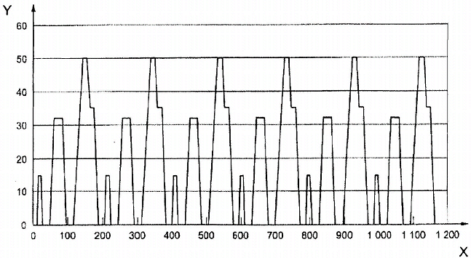
CHÚ DẪN:
X - Thời gian, s
Y - Vận tốc, km/h
Hình 1 - Chu trình vận hành trên băng thử (UDC)
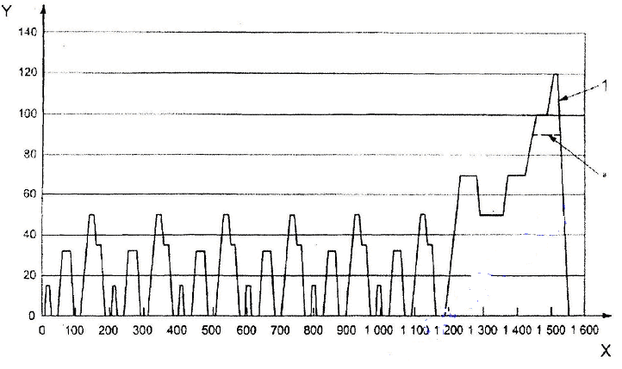
CHÚ DẪN:
X - Thời gian, s
Y - Vận tốc, km/h
1 - UDC/EUDC
ª - đối với xe có vận tốc lớn nhất cho phép bằng 110 km/h
Hình 2 - Chu trình vận hành trên băng thử (UDC/EUDC)
3.3 Phép thử loại 2
3.3.1 Điều kiện đo
Phép thử loại 2 phải được thử ngay lập tức sau phép thử loại 1 với động cơ ở chế độ tốc độ không tải bình thường và tốc độ không tải cao.
Đối với xe dùng hộp số cơ khí hoặc bán tự động, phép thử được thực hiện với tay số ở vị trí " trung gian" và ly hợp đóng.
Đối với xe dùng hộp số tự động, phép thử được thực hiện với bộ chọn số ở vị trí "0" hoặc "đỗ".
3.3.2 Lấy mẫu khí thải
Ống xả phải được lắp một đoạn ống nối dài kín khí để đầu lấy mẫu khí thải có thể đút sâu vào ống xả ít nhất 60 cm mà không gây ra áp suất ngược lớn hơn 1,25 kPa và không ảnh hưởng đến hoạt động của xe. Tuy nhiên, hình dạng của đoạn ống nối dài này phải sao cho tránh được sự pha loãng khí thải bởi không khí tại đầu ống lấy mẫu. Nếu xe lắp từ hai ống xả trở lên thì các ống xả này phải được nối chung một ống hoặc nồng độ CO phải được thử riêng từng ống xả và kết quả thử là giá trị trung bình cộng của các nồng độ này.
Nồng độ CO, c_{CO,e} và nồng độ CO₂, c_{CO2,e}, được xác định bằng cách đọc kết quả chỉ ra trên các thiết bị đó hoặc các thiết bị ghi và bằng cách sử dụng các bảng hiệu chuẩn thích hợp.
Nồng độ hiệu chỉnh của CO trong động cơ hai kỳ, c_{CO2.ec2} , được tính theo % thể tích, là:
$c_{\text{co}\text{.}\text{ec}2}=c_{\text{co}\text{.}e}\frac{\text{10}}{c_{\text{co}\text{.}e}+c_{\text{co}2\text{.}e}}$ (1)
Nồng độ hiệu chỉnh của CO trong động cơ bốn kỳ, c_{CO.ec4} , được tính theo % thể tích, là:
$c_{\text{co}\text{.}\text{ec}4}=c_{\text{co}\text{.}e}\frac{\text{15}}{c_{\text{co}\text{.}e}+c_{\text{co}2\text{.}e}}$ (2)
Không cần thiết phải hiệu chỉnh nồng độ c_{CO.e} đo được theo công thức (1) hoặc (2) nếu tổng nồng độ ($c_{\text{co}\text{.}e}+c_{\text{co}\text{.}\text{ec}2}$) đo được không nhỏ hơn 10 đối với động cơ hai kỳ và 15 đối với động cơ bốn kỳ.
3.3.3 Các phép thử ở chế độ tốc độ không tải bình thường và tốc độ không tải cao
3.3.3.1 Khi thử theo 3.3.1 và 3.3.2 ở chế độ tốc độ không tải bình thường:
a) Ghi lại nồng độ thể tích cacbon monoxit của khí thải;
b) Phải ghi lại tốc độ động cơ trong khi thử, bao gồm cả sai số.
3.3.3.2 Khi thử ở chế độ tốc độ "không tải cao" (>2000 r/min);
a) Ghi lại nồng độ thể tích cacbon monoxit của khí thải;
b) Phải ghi lại tốc độ động cơ trong khi thử, bao gồm cả sai số.
Phải đo và ghi lại nhiệt độ dầu bôi trơn động cơ trong thời gian thử.
4. Trình bày kết quả
Phải báo cáo kết quả đo khí thải gây ô nhiễm như quy định trong Phụ lục A và kết quả đo suất tiêu thụ nhiên liệu như quy định trong Phụ lục B.

Phụ lục A
(Quy định)
Báo cáo kết quả đo khí thải gây ô nhiễm
A.1 Xe
Loại: hai bánh / ba bánh (xóa phần không áp dụng)
Tên thương mại (- nhãn hiệu)
Kiểu loại (model)
Kiểu loại động cơ
Số kỳ: hai kỳ / bốn kỳ (xóa phần không áp dụng)
Số và bố trí xi lanh:
Dung tích động cơ:……………………………………………………………. …………………..cm³
Hộp số: cơ khí / tự động (xóa phần không áp dụng)
Số lượng tỉ số truyền (tốc độ):
Tỉ số truyền: sơ cấp:……………………………….- cuối cùng:……………………………….
Vận tốc lớn nhất được đo theo TCVN 6011: ………………………………………………….km/h
Công suất hữu ích lớn nhất được đo theo TCVN 6439:……..kW tại ………………………r/min
Tốc độ không tải của động cơ: …………………………………………………………………r/min
Quãng đường tích lũy đã chạy khi thử: ………………………………………………………….km
Bánh sau: Cỡ lốp ………………………………bán kính tĩnh:…………………………………mm
Tên thương mại: ……………………………………………………………………………..
Khối lượng xe: - bản thân:………………..kg, - chuẩn:…………………………………………..kg
Khối lượng người lái: ……………………………………………………………………………….kg
Khối lượng dụng cụ: ………………………………………………………………………………...kg
Khối lượng xe thử: …………………………………………………………………………………..kg
Khối lượng quán tính tương đương: ………………………………………………………………kg
Nội dung khác, nếu có bất cứ sự thay đổi nào: ……………………………………………………
A.2 Chu trình thử
Mô tả chu trình: Vận tốc giảm / vận tốc bình thường (xóa phần không áp dụng)
A.3 Nhiên liệu thử
Nhiên liệu thử: ……………………………………………………
Khối lượng riêng nhiên liệu: ……………….g/mL, …………………..ở nhiệt độ …….⁰C (K)
Tri số ốc tan hoặc số xê tan: ……………………………………………………
Tỉ số nguyên tử hydro/cacbon: ……………………………………………………
Tỉ số nguyên tử ô xy/cacbon: ……………………………………………………
Hỗn hợp với dầu bôi trơn: Có / không (xóa phần không áp dụng)
Nếu có, tỉ số thể tích nhiên liệu / dầu bôi trơn: ………………………………………
A.4 Băng thử
Băng thử có: hàm đa giác / điều khiển hệ số / bộ chỉnh đặt tín hiệu số đa giác F* / bộ chỉnh đặt tín hiệu số hệ số f*₀, f*₂ (xóa phần không áp dụng)
Phương trình đường cong tải - đường chạy f = a + bv²: a…………N b………….N/(km/h)²
Vận tốc gió quạt làm mát tỉ lệ thuận với tốc độ quay của con lăn: Có / không (xóa phần không áp dụng)
A.5 Điều kiện phòng thử
Nhiệt độ khô phòng thử: Khởi động ……..⁰C (K) kết thúc………………………………...⁰C (K)
Nhiệt độ ướt phòng thử: Khởi động ……..⁰C (K) kết thúc………………………………...⁰C (K)
Độ ẩm trung bình phòng thử:………………………………………………………………………%
Áp suất trung bình phòng thử: …………………………………………………………………..kPa
A.6 Các hệ thống lấy mẫu và phân tích
Máy phân tích khí thải:
Hệ thống CVS: bơm pittông / CFV (xóa phần không áp dụng)
Nếu hệ thống lấy mẫu khác được dùng, mô tả chi tiết
Áp suất tại miệng đuôi ống xả: ……………………………………………………………………Pa
Tỉ số nguyên tử hydro / cacbon trong khí thải: …………………………………………………
Tỉ số nguyên tử ô xy / cacbon trong khí thải: ……………………………………………………
A.7 Kết quả thử nghiệm
A.7.1 Kết quả phép thử loại I
Thể tích lấy mẫu: ……………………………………………………………………………….m³/min
Hệ số pha loãng:
Thể tích hỗn hợp khí thải được pha loãng: ……………………………………………………L/km
Nồng độ trong hỗn hợp khí thải được pha loãng A Nồng độ trong không khí pha loãng B Lượng
CO:……………………………………ppm…………………………………..ppm……………..g/km
THC:………………………………….ppmC………………………………..ppmC…………….g/km
NOx:…………………………………..ppm…………………………………..ppm……………..g/km
CO₂:…………………………………..%.......................................................%......................g/km
Quãng đường chạy: ……………………………………………………………………………..g/km
A.7.2 Kết quả phép thử loại II
Tốc độ không tải: …………………………………………………………………………………r/min
CO: ………………………………………………………………………………………………….%
HC (nếu cần thiết): ……………………………………………………………………………….ppm
Tốc độ không tải cao (nếu áp dụng): …………………………………………………………..r/min
CO: …………………………………………………………………………………………………..%
HC (nếu cần thiết): ……………………………………………………………………………….ppm

Phụ lục B
(Quy định)
Báo cáo kết quả đo tiêu thụ nhiên liệu
B.1 Xe
Loại: hai bánh / ba bánh (xóa phần không áp dụng)
Tên thương mại (- nhãn hiệu)
Kiểu loại (model)
Kiểu loại động cơ:
Số kỳ: hai kỳ / bốn kỳ (xóa phần không áp dụng)
Số và bố trí xi lanh:
Dung tích động cơ: ………………………………………………………………………………..cm³
Hộp số: cơ khí / tự động (xóa phần không áp dụng)
Số tỉ số truyền của hộp số (vận tốc)
Tỉ số truyền: Sơ cấp:………………………………. Cuối cùng:………………………………….
Vận tốc lớn nhất được đo theo TCVN 6011: ………………………………………………….km/h
Công suất hữu ích lớn nhất được đo theo TCVN 6439:……..kW tại ………………………r/min
Tốc độ không tải của động cơ: …………………………………………………………………r/min
Quãng đường tích lũy đã chạy khi thử: ………………………………………………………….km
Bánh sau: Cỡ lốp ………………………………bán kính tĩnh:…………………………………mm
Tên thương mại: …………………………………………………………………………….
Khối lượng xe: - bản thân:………………..kg, - chuẩn:…………………………………………..kg
Khối lượng người lái: ……………………………………………………………………………….kg
Khối lượng dụng cụ: ………………………………………………………………………………...kg
Khối lượng xe thử: …………………………………………………………………………………..kg
Khối lượng quán tính tương đương: ………………………………………………………………kg
Nội dung khác, nếu có bất cứ sự thay đổi nào:
B.2 Chu trình thử
Mô tả chu trình: Vận tốc giảm / vận tốc bình thường (xóa phần không áp dụng)
B.3 Nhiên liệu thử
Nhiên liệu thử: ………………………………………………………………………………..
Khối lượng riêng nhiên liệu: ……………….g/mL, ở nhiệt độ ……………………………….⁰C (K)
Tri số ốc tan hoặc số xê tan: ………………………………………………………………………
Tỉ số nguyên tử hydro/cacbon: ……………………………………………………………………
Tỉ số nguyên tử ô xy/cacbon: ………………………………………………………………………
Hỗn hợp với dầu bôi trơn: Có / không (xóa phần không áp dụng)
Nếu có, tỉ số thể tích nhiên liệu / dầu bôi trơn: …………………………………………………
B.4 Băng thử
Băng thử có: hàm đa giác / điều khiển hệ số / bộ chỉnh đặt tín hiệu số đa giác F* / bộ chỉnh đặt tín hiệu số hệ số f*₀, f*₂ (xóa phần không áp dụng)
Phương trình đường cong tải - đường chạy f = a + bv²: a…………N b………….N/(km/h)²
Vận tốc gió quạt làm mát tỉ lệ thuận với tốc độ quay của con lăn: Có / không (xóa phần không áp dụng)
B.5 Điều kiện phòng thử
Nhiệt độ khô phòng thử: Khởi động ……..⁰C (K) kết thúc………………………………...⁰C (K)
Nhiệt độ ướt phòng thử: Khởi động ……..⁰C (K) kết thúc………………………………...⁰C (K)
Độ ẩm trung bình phòng thử:………………………………………………………………………%
Áp suất trung bình phòng thử: …………………………………………………………………..kPa
B.6 Hệ thống đo tiêu thụ nhiên liệu
Đo: Phương pháp cân bằng cacbon / Phương pháp lưu lượng nhiên liệu (xóa phần không áp dụng)
B.7 Phương pháp cân bằng cacbon
Nếu phép thử được thực hiện bằng phương pháp lưu lượng nhiên liệu, B.7 phải được xóa.
B.7.1 Các hệ thống lấy mẫu và phân tích
Máy phân tích khí thải: ………………………………………………………………………………..
Hệ thống CVS: bơm pittông / CFV (xóa phần không áp dụng)
Nếu hệ thống lấy mẫu khác được dùng, mô tả chi tiết: ……………………………………………
Áp suất tại miệng ống xả: ……………………………………………………………………Pa
Tỉ số nguyên tử hydro / cacbon trong khí thải: ……………………………………………………
Tỉ số nguyên tử ô xy / cacbon trong khí thải: ………………………………………………………
B.7.2 Kết quả thử nghiệm
Thể tích lấy mẫu: ……………………………………………………………………………….m³/min
Hệ số pha loãng: ………………………………………………………………………………..
Thể tích hỗn hợp khí thải được pha loãng: ……………………………………………………L/km
Nồng độ trong hỗn hợp khí thải được pha loãng A Nồng độ trong không khí pha loãng B Lượng
CO:……………………………………ppm…………………………………..ppm……………..g/km
THC:………………………………….ppmC………………………………..ppmC…………….g/km
NOx:…………………………………..ppm…………………………………..ppm……………..g/km
CO₂:…………………………………..%.......................................................%......................g/km
Quãng đường chạy: ………………………………………………………………………………..km
Tiêu thụ nhiên liệu: ………………………………………………………………………………….L
Suất tiêu thụ nhiên liệu:……………………….km/L……………………………………….L/100 km
B.8 Phương pháp lưu lượng nhiên liệu
Nếu phép thử được thực hiện bằng phương pháp cân bằng cacbon, B.8 phải được xóa.
B.8.1 Phương pháp đo tiêu thụ nhiên liệu
Phương pháp đo tiêu thụ nhiên liệu: Phương pháp thể tích / Phương pháp trọng lượng / Phương pháp lưu lượng (xóa phần không áp dụng)
Phương pháp khác: ………………………………………………………………………………..
B.8.2 Kết quả thử nghiệm
Quãng đường chạy: ………………………………………………………………………………..g/km
Tiêu thụ nhiên liệu: ………………………………………………………………………………….L
Suất tiêu thụ nhiên liệu:……………………….km/L……………………………………….L/100 km

Phụ lục C
(Tham khảo)
Các chu trình thử
C.1 Chu trình thử 1
Chu trình thử 1 tương đương với chu trình thử quy định trong quy chuẩn UNECE 40 (E/ECE/TRANS/505/Rev.1/Add.39 of 7 May 1979)……..
Chu trình làm việc của chu trình thử 1 được minh họa trong Hình C.1
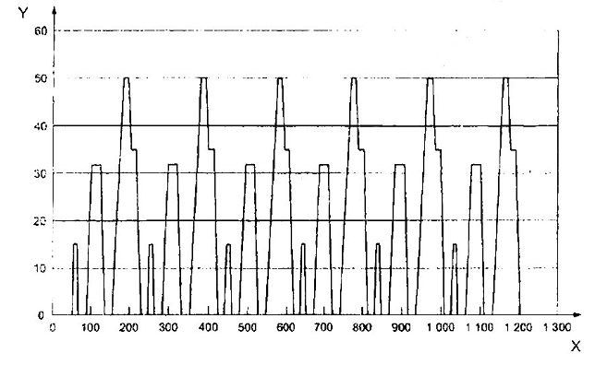
CHÚ DẪN:
X thời gian, s
Y vận tốc, km/h
Hình C.1 - Chu trình vận hành trên băng thử
C.2 Chu trình thử 2
Chu trình thử 2 tương đương với chu trình thử quy định trong Chỉ thị 2002/51/EC……… của Nghị viện châu Âu và của Hội đồng ngày 19/7/2002 (Công báo của Cộng đồng Châu Âu ngày 20/9/2002).
Chu trình vận hành của chu trình thử 2 được minh họa trong Hình C.2.
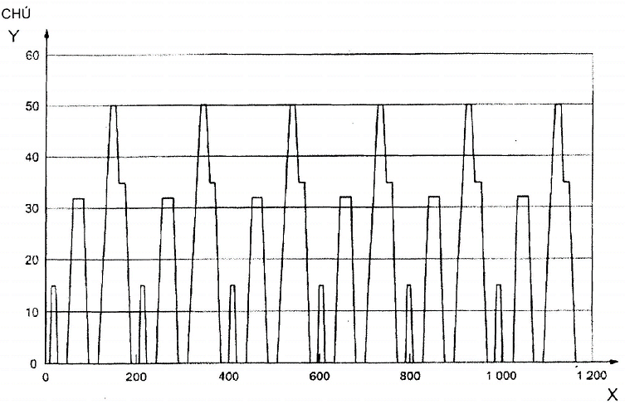
CHÚ DẪN:
X thời gian,s
Y vận tốc, km/h
Hình C.2 - Chu trình vận hành trên băng thử của chu trình thử 2
C.3 Chu trình thử 3
Chu trình thứ 3 tương đương với chu trình thử quy định trong quy chuẩn kỹ thuật toàn cầu số 2 (ECE/TRANS/180/Add.2 ngày 30/8/2005)^{[10]}
Chu trình vận hành của chu trình thử 1 được minh họa trong các Hình C.3, C.4 và C.5.
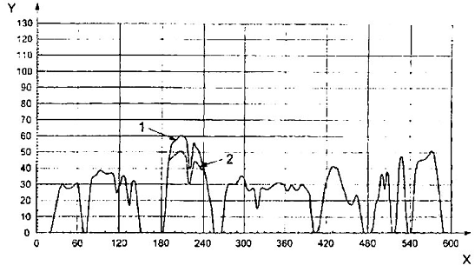
CHÚ DẪN:
X thời gian, s
Y vận tốc, km/h
1 phần 1
2 phần 1, vận tốc được giảm
Hình C.3 - Chu trình phần 1 của chu trình thử 3
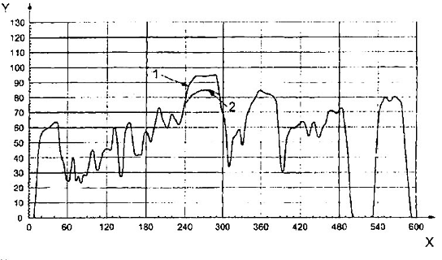
CHÚ DẪN:
X thời gian, s
Y vận tốc, km/h
1 phần 2
2 phần 2, vận tốc được giảm
Hình C.4 - Chu trình phần 2 của chu trình thử 3
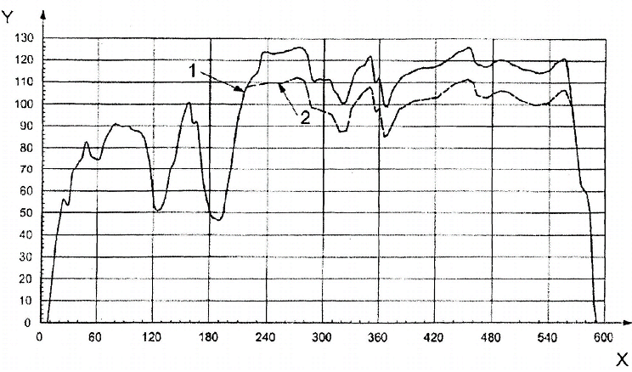
CHÚ DẪN:
X thời gian, s
Y vận tốc, km/h
1 phần 3
2 phần 3, vận tốc được giảm
Hình C.5 - Chu trình phần 3 của chu trình thử 3

THƯ MỤC TÀI LIỆU THAM KHẢO
[1] TCVN 6211 (ISO 3833), Phương tiện giao thông đường bộ - Kiểu loại xe - Thuật ngữ và định nghĩa.
[2] TCVN 6440-1 (ISO 6460-1), Mô tô - Phương pháp đo khí thải và tiêu thụ nhiên liệu - Phần 1: Yêu cầu chung về phép thử.
[3] TCVN 6440-3 (ISO 6460-3), Mô tô - Phương pháp đo khí thải và tiêu thụ nhiên liệu - Phần 3: Đo tiêu thụ nhiên liệu ở tốc độ không đổi.
[4] TCVN 7362 (ISO 6726), Mô tô, xe máy hai bánh - Khối lượng - Thuật ngữ và định nghĩa.
[5] ISO 11486, Motorcycles - Methods for setting running resistance on a chassis dynamometer (Mô tô - Phương pháp chỉnh đặt sức cản chạy trên băng thử).
[6] UNECE Regulation No. 40,01, Economic Commision for Europe, United Nations, Uniform provisions concerning the approval of motorcycles equipped with positive-ignition engine with regard to the emission of gaseous pollutants by the engine (Quy chuẩn ECE 40,01, Ủy ban kinh tế châu Âu, Liên hợp quốc, các điều khoản thống nhất về phê duyệt kiểu xe mô tô lắp động cơ cháy cưỡng bức liên quan đến khí thải của động cơ).
[7] Commision Directive 2003/77/EC of 11 August 2003 amending Directives 97/24/EC and 2002/24/EC of the European Parliament and of the Council relating to the type-approval of two or three-wheel motor vehicles (Chỉ thị Ủy ban 2003/77/EC ngày 11/8/2003 sửa đổi các Chỉ thị 97/24/EC và 2002/24/EC của Nghị viện và Hội đồng châu Âu liên quan đến phê duyệt kiểu xe cơ giới hai hoặc ba bánh).
[8] Council Directive 91/441/EEC of 26 June 1991 amending Directive 70/220/EEC on the approximation of the laws of the Member States relating to measure to be taken against air pollution by emissions from motor vehicles (Chỉ thị Hội đồng 91/441/EEC ngày 26/6/1991 sửa đổi chỉ thị 70/220/EEC về sự gần đúng của các luật của các nước thành viên liên quan đến các biện pháp chống ô nhiễm không khí do khí thải từ xe cơ giới).
[9] Directive 2002/51/EC of the European Parliament and of the Council of 19 July 2002 on the reduction of the level of pollutant emissions from two and three-wheel motor vehicles and amending Directive 97/24/EC (Chỉ thị 2002/51/EC của Nghị viện và Hội đồng châu Âu ngày 19/7/2002 về giảm khí thải ô nhiễm từ xe cơ giới hai và ba bánh và sửa đổi Chỉ thị 97/24/EC).
[10] Global technical regulation No.2 (ECE/TRANS/180/Add.2 of 30 August 2005) Measurement procedure for two-wheel motorcycles equipped with positive or compression ignition engine with regard to the emission of gaseous pollutants, CO₂ emissions and fuel consumption (Quy định kỹ thuật toàn cầu số 2 (ECE/TRANS/180/Add.2 ngày 30/8/2005), quy trình đo mô tô hai bánh lắp động cơ cháy cưỡng bức hoặc cháy do nén liên quan đến khí thải ô nhiễm, khí thải CO₂ và tiêu thụ nhiên liệu).

